# **🧩URS (URban Strolling) Seoul 설계서**

# 

## 

## 

## 

## 

## 

## 

## **ERD**

## 

## 

## 

## 

## 

## 

## 

## **클래스 다이어그램**

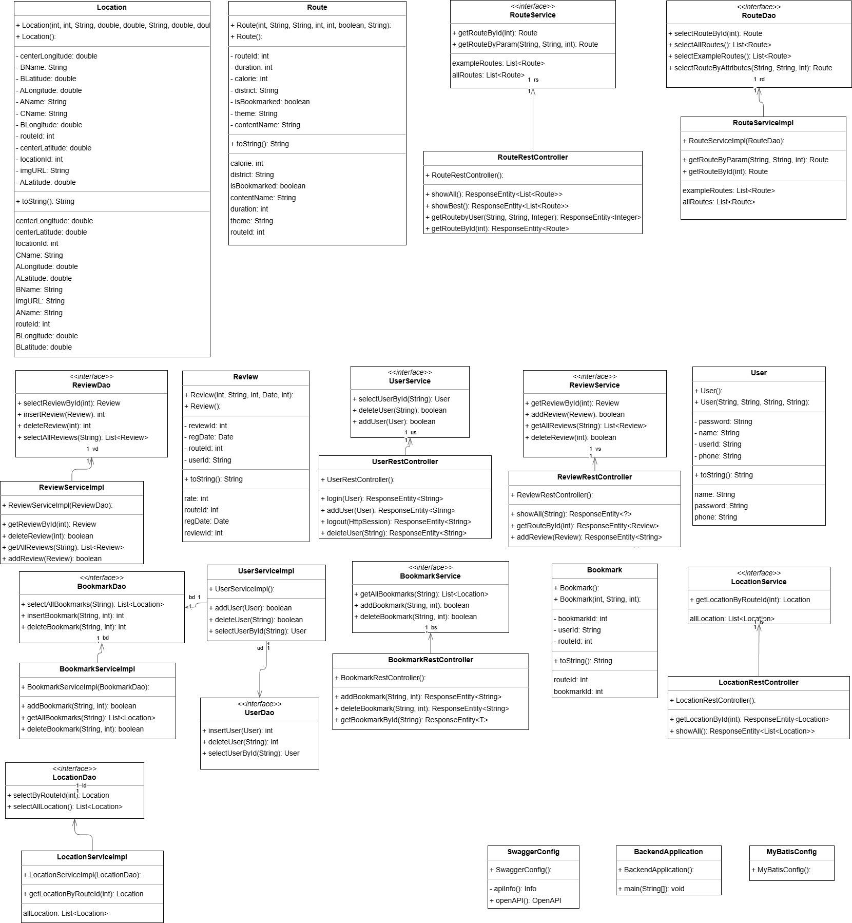

## **화면설계서**

